
INSTITUT TEKNOLOGI BANDUNG
PROGRAM STUDI TEKNIK ELEKTRO
Jalan Ganesha No. 10 Gedung Labtek V Lantai 2  (022)2508135-36,  (022)2500940
Bandung 40132

Dokumentasi Produk Tugas Akhir

Lembar Sampul Dokumen

Judul Dokumen | TUGAS AKHIR TEKNIK ELEKTRO:  Sistem Keamanan Mesin ATM menggunakan sidik jari
Jenis Dokumen | SPESIFIKASI
 | Catatan: Dokumen ini dikendalikan penyebarannya oleh Prodi Teknik Elektro ITB
Nomor Dokumen | B200-03- TA171801007
Nomor Revisi | Versi 03
Nama File | 0000.doc
Unit Penerbit | Prodi Teknik Elektro - ITB
Jumlah Halaman | 23

Data Pemeriksaan dan Persetujuan

Ditulis | Nama | Christiawan |  | Jabatan |  | Mahasiswa
Oleh | Tanggal | 12 Desember 2017 |  | Tanda Tangan
 | Nama | Bayu Aji Sahar N. |  | Jabatan |  | Mahasiswa
 | Tanggal | 12 Desember 2017 |  | Tanda Tangan
 | Nama | Azel Fayyad R. |  | Jabatan |  | Mahasiswa
 | Tanggal | 12 Desember 2017 |  | Tanda Tangan
Diperiksa | Nama | Elvayandri, S.Si, M.T |  | Jabatan |  | Dosen Pembimbing
Oleh | Tanggal | 12 Desember 2017 |  | Tanda Tangan
Disetujui | Nama | Elvayandri, S.Si, M.T |  | Jabatan |  | Dosen
Oleh | Tanggal  Nama  Tanggal | 12 Desember 2017  Dr. Muhammad Amin Sulthoni  12 Desember 2017 |  | Tanda Tangan  Jabatan  Tanda Tangan |  | Dosen
DAFTAR ISI
DAFTAR ISI 2
Catatan Sejarah Perbaikan Dokumen 3
Proposal Proyek Pengembangan Sistem Keamanan Mesin ATM menggunakan Sidik Jari 4
1 Pengantar 4
1.1 RINGKASAN ISI DOKUMEN 4
1.2 Tujuan Penulisan dan Aplikasi/Kegunaan Dokumen 4
1.3 REFERENSI 4
1.4 DAFTAR SINGKATAN 5
2 SPESIFIKASI 5
2.1 Definisi, Fungsi dan Spesifikasi dari Solusi 5
2.2 Spesifikasi Tugas Akhir 9
2.3 Penjelasan fungsi, feature, dan verifikasi 11
2.3.1 Fungsi 11
2.3.2 Feature 14
2.3.3 Verifikasi 16
2.4 Design 17
2.4.1 Diagram Blok Sistem 17
2.4.2 Kebutuhan Performansi 19
2.5 Biaya dan Jadwal 19
2.5.1 Biaya 19
2.5.2 Jadwal 20
3 Lampiran 22

Catatan Sejarah Perbaikan Dokumen

Versi, Tgl, Oleh | Perbaikan
1, 24 September 2017, Christiawan-Bayu-Azel | Spesifikasi Ideal dan Spesifikasi Tugas Akhir yang disesuaikan dengan analisis masalah yang ada dan dari indentifikasi user.
1, 29 September 2017, Christiawan-Bayu-Azel | Analisis Kelayakan sistem Tugas Akhir dibuat lebih detail
2, 11 Desember 2017, Christiawan | Spesifikasi Ideal dan Spesifikasi Tugas Akhir disesuaikan
2, 13 Desember 2017, Bayu | Feature Produk pada Tugas Akhir

Proposal Proyek Pengembangan Sistem Keamanan Mesin ATM menggunakan Sidik Jari

Pengantar

RINGKASAN ISI DOKUMEN
Secara umum, dokumen ini berisi tentang fungsi dan spesifikasi dari sistem keamanan mesin ATM menggunakan sidik jari yang akan dirancang. Pada dokumen sebelumnya, produk sudah memiliki fitur-fitur utama tentang sistem yang mengenal tiga pola utama sidik jari. Dalam keadaan ideal, produk ini akan diimplementasikan langsung ke mesin ATM yang ada pada saat ini dengan mengintegrasikan fingerprint sensor dengan mikrokontroler dan operating system pada mesin ATM. Kenyamanan dan kepercayaan nasabah diutamakan dalam perancangan produk ini.
Pada Tugas Akhir, produk akan dirancang dengan memperhatikan beberapa constraint, terutama biaya dan waktu pengerjaan. Dengan demikian, jika dibandingkan dengan produk ideal, ada beberapa spesifikasi dan fungsi yang dihilangkan atau diturunkan sehingga performanya tidak sebaik produk ideal.
Penjelasan spesifikasi dari perancangan sistem keamanan mesin ATM dengan sidik jari ini dibagi menjadi beberapa bagian, antara lain spesifikasi dan fungsi produk yang akan dirancang, spesifikasi dan fungsi produk yang akan dirancang pada tugas akhir, penjelasan fungsi, fitur, dan pengujian produk, desain keterhubungan fungsi produk, dan jadwal serta estimasi biaya yang akan dilakukan dalam riset ini.

Tujuan Penulisan dan Aplikasi/Kegunaan Dokumen
Tujuan dari penulisan dokumen ini adalah sebagai berikut:
- Dokumentasi tahapan penentuan spesifikasi produk sistem keamanan mesin ATM menggunakan sidik jari.
- Sebagai gambaran yang jelas dalam proses perancangan, verifikasi, dan implementasi selanjutnya
- Sebagai dokumen untuk riset selanjutnya tentang sistem keamanan biometric mesin ATM
Dokumen ini dibuat untuk memenuhi prosedur pelaksanaan tugas akhir Teknik Elektro ITB dan ditujukan kepada dosen pembimbing tugas akhir dan tim tugas akhir Program Studi Teknik Elektro ITB sebagai bahan penilaian tugas akhir.

REFERENSI
[1] Moses, Hillary D. Fundamentals of Fingerprint Analysis. CRC Press (2015)
[2] Ford, Raplh M. and Coulston, Chris S. Design for Electrical and Computer Engineers. McGraw-Hill (2008)
[3] Bhanushali, Nisha and Meghna Chapaneria. Fingerprint based ATM System. Journal for Research, Vol 2 Issue 12 pp 33-34 (2017)
[4] Patil, Mahesh and Sachin P. Wanere. ATM Transaction Using Biometric Fingerprint Technology. International Journal of Electronics, Vol 2 Issue 6 pp 23-25 (2012)
[5] Muntaha, Amir dan Rinaldi Munir. Pengenalan Sidik Jari dengan Menggunakan Algoritma Pencocokan String Boyer-Moore. Konferensi Nasional Informatika, ISSN: 2087-3328 pp 68-73 (2010)
[6] http://tokopedia.com/ , 2017

DAFTAR SINGKATAN
Singkatan | Arti
ATM | Automated Teller Machiner atau Anjungan Tunai Mandiri
PIN | Personal Identification Number
Rp | Rupiah
OLED | Organic Light Emitting Diode
LCD | Liquid Crystal Display
DES | Data Encryption Standard
I/O | Input/Output
DC | Direct Current

SPESIFIKASI

Definisi, Fungsi dan Spesifikasi dari Solusi
Fingershield ATM adalah sistem autentifikasi mesin ATM menggunakan sidik jari nasabah. Ada banyak cara untuk melakukan autentifkasi data biometric user. Kombinasi sidik jari dan nomor PIN dapat digunakan untuk meningkatkan kemampuan sistem keamanan produk yang lebih lagi ketika melakukan transaksi dengan menggunakan mesin ATM. Dengan demikian, kasus pencurian uang melalui ATM dapat diminimalisir karena akan sangat sulit mendapatkan atau menduplikasi data biologis berupa sidik jari manusia yang memiliki sifat unik satu sama lain.
Produk ini sangat berpotensi untuk berkembang di pasar industri perbankan dan menarik minat para produsen ATM. Kepercayaan nasabah bank akan transaksi yang aman melalui ATM akan mulai terbangun sehingga jumlah nasabah akan meningkat yang mana akan meningkatkan aset yang dimiliki bank tersebut.
Fingershield ATM memiliki beberapa fungsi yang terdiri dari fungsi utama dan fungsi tambahan. Fungsi utama tentunya meliputi sistem autentifikasi pola sidik jari yang terdiri dari urutan sub-fungsi sampai transaksi terjadi. Fungsi tambahan meliputi sistem penyimpanan data rekening dan data sidik jari, baik di server maupun di smart card. Secara singkat, fungsi produk ini dapat dilihat pada diagram berikut ini
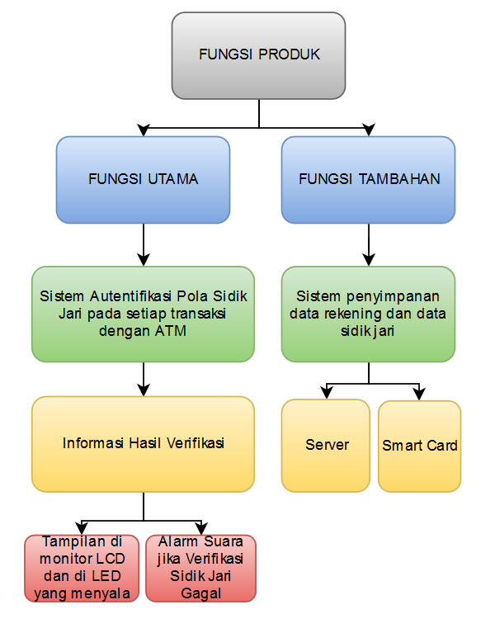
Gambar 1 Fungsi-Fungsi pada Fingershield ATM

Fungsi Utama yang merupakan sistem autentifikasi sidik jari nasabah sampai dengan transaksi terjadi terdiri dari proses sub-fungsi yang saling berhubungan yang dapat dilihat di bawah ini
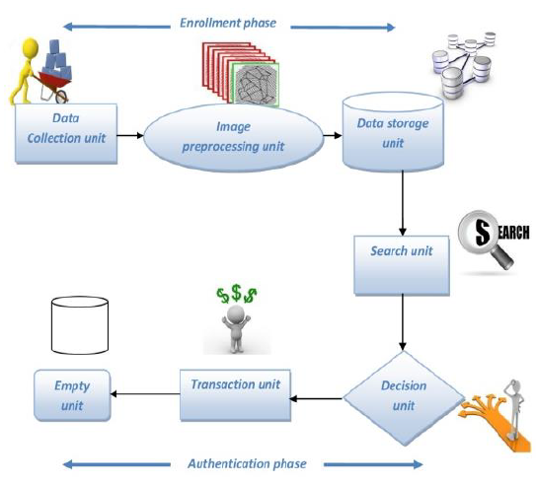
Gambar 2 Sub-Fungsi Verifikasi Sidik Jari
Enrollment Phase yang berarti tahap registrasi sidik jari dengan menggunakan sensor/scanner dan menyimpan ke dalam database. Tahap ini dilakukan ketika nasabah bank hendak melakukan transaksi dengan ATM untuk pertama kali. Tahap ini terdiri dari beberapa fungsi sebagai berikut.
- Sub-Fungsi Data collection unit adalah fungsi awal yang mendeteksi input sidik jari nasabah dengan menggunakan optical sensor. Sidik jari nasabah dikumpulkan kemudian ditambahkan ke database unit.
- Sub-Fungsi Image preprocessing unit adalah fungsi yang mengambil image dari scanner. Lalu melakukan pemrosesan dengan mengubah data analog sidik jari menjadi data digital dan jika kualitas gambar sudah cukup baik, maka gambar akan dikonversi menjadi template.
- Sub-Fungsi Data storage unit adalah fungsi yang menyimpan template sidik jari yang kemudian akan digunakan untuk proses selanjutnya. Fungsi ini menyimpan data-data sidik jari nasabah yang ada pada server atau smart card.
Authentication Phase yang berarti tahap membandingkan input pola sidik jari dengan pola sidik jari yang sudah tersimpan dalam database. Tahap ini terdiri dari berbagai fungsi sebagai berikut.
- Sub-Fungsi Search unit adalah fungsi yang mencari sidik jari yang serupa dengan input yang sedang diberikan oleh nasabah. Pencarian dilakukan pada memori dan mengembalikan matching ID jika ditemukan.
- Sub-Fungsi Decision unit adalah fungsi yang membandingkan input image dengan image yang telah tersimpan pada database, dalam hal ini adalah pola sidik jari. Ketika kecocokan antara test image dengan template pada database melebihi threshold, maka nasabah sudah terautentifikasi sebagai nasabah bank tersebut.
- Sub-Fungsi Transaction unit adalah fungsi untuk melakukan transaksi ketika nasabah bank sudah terverifikasi benar merupakan pihak yang berwenang melakukan transaksi.
- Sub-Fungsi Empty unit adalah fungsi untuk mengosongkan database yang berisi pola sidik jari yang tersimpan di dalamnya.
Jika terdapat error pada proses autentifikasi, maka sistem akan memberikan feedback informasi hasil verifikasi yang berupa alarm suara, nyala lampu LED, dan tampilan di layar LCD monitor.
Dari fungsi-fungsi tersebut, dapat ditentukan fitur utama produk ini adalah pola pengenalan sidik jari yang unik. Pengenalan sidik jari dapat dilihat dari tiga pola dasar, yaitu loop, whorl, dan arch yang berkontribusi secara berurutan 60-65%, 30-35%, and 5% dari sidik jari
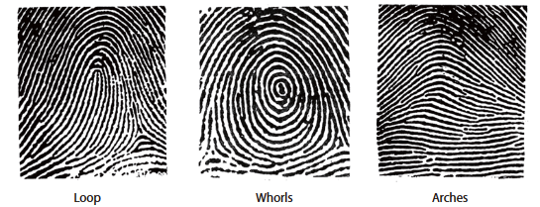
Gambar 3 Pola Pengenalan Sidik Jari
Ketiga pola tersebut masih merupakan pola dasar yang artinya masih banyak kemiripan satu sama lain. Oleh karena itu, dibutuhkan fitur-fitur khusus untuk mengidentifikasi sidik jari yang membedakan satu orang dengan yang lain yang disebut dengan minutiae. Minutiae merupakan titik-titik terkecil pada sidik jari yang terdiri dari beberapa karakteristik seperti percabangan, akhir garis, pulau, dll. Namun, dari banyak karakteristik yang dipakai biasanya adalah ridge ending dan bifurcation. Kedua karakteristik ini paling sering digunakan karena mudah diidentifikasi dan paling banyak di antara lainnya sehingga karakteristik lain dapat dianggap termasuk ke dalam tersebut.
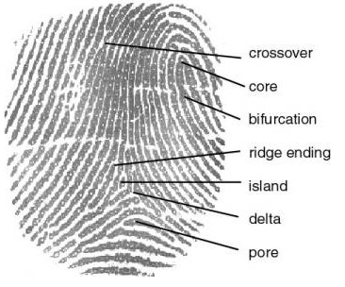
Gambar 4 Minutiae Sidik Jari
Secara garis besar, proses pencocokkan sidik jari dapat dilihat dari flowchart berikut ini

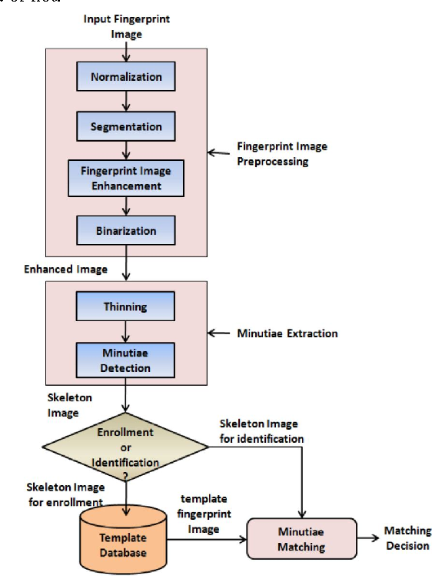
Gambar 5 Proses Pencocokkan Fingerprint
Dari flowchart tersebut, idealnya untuk mendeteksi karakteristik minutiae yang baik, diperlukan teknik image enhancement yang banyak agar kualitas fingerprint yang akan diproses sesuai dan baik. Secara garis besar, terlihat ada beberapa proses utama pada pencocokkan sidik jari, yaitu image enhancement, minutiae extraction, storing fingerprint, minutiae matching. Namun, pada proses registrasi diperlukan untuk mengubah dan menyimpan gambar sidik jari menjadi template data pada database. Untuk proses verifikasi saja, data sidik jari dibandingkan minutiae-nya dengan template data yang sudah ada pada database. Hasil dari proses ini adalah template data minutiae dan tingkat kemiripan sidik jari.
Spesifikasi umum sistem ideal adalah sebagai berikut

No | Spesifikasi | Detail
1 | Mesin ATM memiliki dimensi yang nyaman digunakan oleh nasabah | Freestanding ATM dengan dimensi 200cm x 60 cm x 50cm
2 | Data keamanan nasabah terjamin tidak dapat dibobol | Menggunakan sistem autentifikasi berlapis dan Enkripsi dengan teknik DES, yaitu, Penggunaan kunci dengan ukuran 56 bit
3 | Sistem memiliki tempat penyimpanan yang besar yang dapat digunakan untuk menyimpan data rekening nasabah dan sidik jari | Sistem dapat menyimpan data 13.500 nasabah per-bulannya dengan 8 buah sidik jari setiap usernya
4 | Sistem tidak memakan waktu yang lama untuk melakukan transaksi dan autentifikasi | Lama waktu satu kali transaksi maksimal 2 menit
5 | Menu ATM dapat digunakan untuk seluruh transaksi perbankan | Sistem dapat digunakan untuk melakukan seluruh transaksi perbankan, yakni cek saldo, penarikan tunai, transfer, e-money, dll.
6 | Mampu bekerja dengan seluruh kondisi yang ada di Indonesia | Sistem dapat beroperasi pada infrastruktur jaringan bank, iklim tropis, dan dapat disupply oleh tegangan 220 V_{AC}
7 | User Interaction dapat dimengerti dan praktis oleh semua nasabah | User interaction menggunakan Bahasa Indonesia dan Bahasa Inggris, lokasi tombol yang sesuai dengan interface, dan dimiliki oleh semua user.
8 | Mampu mengenali pola dan karakteristik sidik jari | Sistem mampu mengenali 5 buah Crossing Number (isolated, termination. Bifurfication, crossing, continuing ridge ending) yang merupakan karakteristik minutiae sidik jari

Penjelasan spesifikasi tugas akhir adalah sebagai berikut
- Spesifikasi pertama adalah dimensi sistem dengan mesin ATM. Ukuran yang didesain harus menyesuaikan tinggi manusia, yaitu sekitar 200x60x50 cm agar nyaman untuk digunakan saat bertransaksi.
- Spesifikasi kedua adalah data keamanan nasabah terjamin atau tidak dapat dibobol. Spesifikasi ini sangat penting karena menyangkut pada keamanan sistem utama. Hal ini berkaitan dengan teknik enkripsi-dekripsi, baik pada saat penyimpanan PIN dan Sidik jari pada server maupun kartu. Teknik enkripsi yang umum digunakan dalam jaringan ATM adalah teknik DES dengan kunci 56 bit sehingga kemungkinan kombinasinya sejumlah 2⁵⁶ buah. SAM (Security Access Module) digunakan untuk membuat data APDU pada kartu ATM lebih secure.
- Spesifikasi ketiga adalah sistem memiliki tempat penyimpanan yang besar yang dapat digunakan untuk menampung data nasabah yang ada di Indonesia. Spesifikasi ini penting mengingat banyaknya nasabah di Indonesia yang menggunakan mesin ATM sebagai alat transaksi. Dalam sebulan, terdapat 13.500 nasabah menggunakan 1 mesin ATM yang sama sehingga tempat penyimpanan baik itu di kartu maupun di server harus cukup untuk menampung 8 buah sidik jari per nasabahnya dengan ketentuan dua sidik jari untuk masing-masing telunjuk kanan, jempol kanan, telunjuk kiri, dan jempol kiri.
- Spesifikasi keempat adalah sistem tidak memakan waktu yang alam untuk melakukan transaksi dan autentifikasi. Spesifikasi ini penting untuk meningkatkan user experience yang memperhatikan kenyamanan. Sebelum transaksi, perlu dilakukan autentifikasi user terlebih dahulu. Proses verifikasi sidik jari diharapkan tidak lebih dari 5 detik dan begitu juga dengan sistem autentifikasi lainnya. Lama waktu satu kali transaksi maksimal 2 menit sehingga harus diatur sedemikian rupa dari sisi algoritma dan aspek lainnya.
- Spesifikasi kelima adalah Menu ATM dapat digunakan untuk seluruh transaksi perbankan. Spesifikasi ini penting untuk memudahkan user melakukan transaksi apapun melalui mesin ATM seperti cek saldo, penarikan tunai, transfer, top-up, dll.
- Spesifikasi keenam adalah mampu bekerja dengan seluruh kondisi yang ada di Indonesia. Spesifikasi ini dilihat dari faktor eksternal atau variable terikat yang tidak dapat diubah. Dengan demikian, sistem harus dapat menyesuaikan kondisi seperti infrastruktur jaringan bank dan iklim tropis agar tidak terjadi shutdown atau kerusakan. Selain itu, sistem juga harus dapat disupply oleh tegangan 220 V_{AC} yang merupakan level tegangan di Indonesia.
- Spesifikasi ketujuh adalah user interaction dapat dimengerti dan praktis oleh semua nasabah. Spesifikasi ini memiliki arti bahwa sistem tidak boleh dibuat ambigu dan user dapat mengerti dengan sekali saja menggunakan alat ini. Oleh karena itu, user interface dibuat simple dan menggunakan 2 bahasa yaitu Bahasa Indonesia dan Bahasa Inggris, mengingat banyaknya orang asing di Indonesia, serta lokasi tombol yang jelas agar tidak membuat nasabah bingung. Alat-alat untuk autentifikasi juga harus mudah didapatkan dan dapat dimiliki oleh setiap user, seperti kartu ATM, HP, sidik jari, dll.
- Spesifikasi kedelapan adalah mampu mengenali pola dan karakteristik sidik jari. Spesifikasi ini merupakan cara mengenali sidik jari yang merupakan keamanan utama pada sistem ini. Sistem mampu mengenali 5 buah Crossing Number (isolated, termination. Bifurfication, crossing, continuing ridge ending) yang merupakan karakteristik minutiae sidik jari. Dengan memuat banyak karakteristik tersebut, hasil pencocokkan akan lebih akurat walaupun memakan waktu yang lebih lama.

Spesifikasi Tugas Akhir
Dari spesifikasi solusi yang telah didefinisikan, di tetapkan bahwa tugas akhir ini berfokus pada sistem keamanan dengan menggunakan sidik jari. Oleh karena itu, rincian spesifikasi yang dimiliki pada alat ini akan berfokus pada sistem keamanan sidik jari dan sistem keamanan penunjang yang membuat mesin ATM menjadi lebih aman. Berikut ini adalah spesifikasi dari alat yang dibuat.
No | Spesifikasi | Detail
1 | Sistem dilengkapi dengan sistem keamananan yang berlapis | Minimal 2 buah autentifikasi digunakan untuk melakukan transaksi
2 | Sistem memiliki tempat penyimpanan yang besar yang dapat digunakan untuk menyimpan data rekening nasabah dan sidik jari | Sistem dapat menyimpan data 13.500 nasabah per-bulannya dengan 4 buah sidik jari setiap usernya
3 | Sistem tidak memakan waktu yang lama untuk melakukan transaksi dan autentifikasi | Lama waktu satu kali transaksi maksimal 2 menit
4 | Menu ATM dapat digunakan untuk beberapa transaksi perbankan | Sistem dapat digunakan untuk melakukan 2 buah transaksi, yakni cek saldo dan penarikan tunai
5 | Mampu bekerja dengan kondisi yang ada di Indonesia | Sistem dapat beroperasi pada infrastruktur jaringan bank, iklim tropis, dan dapat disupply oleh tegangan 220 V_{AC}
6 | User Interaction dapat dimengerti dan praktis oleh semua nasabah | User interaction menggunakan Bahasa Indonesia, lokasi tombol yang sesuai dengan interface, dan dimiliki oleh semua user.
7 | Mampu mengenali pola dan karakteristik sidik jari | Sistem mampu mengenali 2 buah Crossing Number (termination and bifurfication) yang merupakan karakteristik minutiae sidik jari
Penjelasan spesifikasi tugas akhir adalah sebagai berikut
- Spesifikasi pertama adalah sistem dilengkapi dengan sistem keamanan yang berlapis. Spesifikasi ini paling penting karena menyangkut dengan keamanan dan kepercayaan nasabah dalam bertransaksi menggunakan sistem mesin ATM ini. Minimal digunakan 2 buah autentifikasi untuk melakukan transaksi yang merupakan data yang bersifat personal, seperti HP, Kartu, PIN, Sidik jari, atau yang lainnya.
- Spesifikasi kedua adalah sistem memiliki tempat penyimpanan yang besar yang dapat digunakan untuk menampung data nasabah yang ada di Indonesia. Spesifikasi ini penting mengingat banyaknya nasabah di Indonesia yang menggunakan mesin ATM sebagai alat transaksi. Dalam sebulan, terdapat 13.500 nasabah menggunakan 1 mesin ATM yang sama sehingga tempat penyimpanan baik itu di kartu maupun di server harus cukup untuk menampung 4 buah sidik jari per nasabahnya dengan ketentuan dua sidik jari untuk masing-masing telunjuk kanan dan jempol kanan.
- Spesifikasi ketiga adalah sistem tidak memakan waktu yang alam untuk melakukan transaksi dan autentifikasi. Spesifikasi ini penting untuk meningkatkan user experience yang memperhatikan kenyamanan. Sebelum transaksi, perlu dilakukan autentifikasi user terlebih dahulu. Proses verifikasi sidik jari diharapkan tidak lebih dari 5 detik dan begitu juga dengan sistem autentifikasi lainnya. Lama waktu satu kali transaksi maksimal 2 menit sehingga harus diatur sedemikian rupa dari sisi algoritma dan aspek lainnya.
- Spesifikasi keempat adalah Menu ATM dapat digunakan untuk beberapa transaksi perbankan. Pembatasan ini dilakukan untuk mensimulasikan fungsionalitas transaksi saja pada mesin ATM sehingga transaksi yang dapat dilakukan hanya pengecekan saldo dan penarikan tunai.
- Spesifikasi kelima adalah mampu bekerja dengan seluruh kondisi yang ada di Indonesia. Spesifikasi ini dilihat dari faktor eksternal atau variable terikat yang tidak dapat diubah. Dengan demikian, sistem harus dapat menyesuaikan kondisi seperti infrastruktur jaringan bank dan iklim tropis agar tidak terjadi shutdown atau kerusakan. Selain itu, sistem juga harus dapat disupply oleh tegangan 220 V_{AC} yang merupakan level tegangan di Indonesia.
- Spesifikasi keenam adalah user interaction dapat dimengerti dan praktis oleh semua nasabah. Spesifikasi ini memiliki arti bahwa sistem tidak boleh dibuat ambigu dan user dapat mengerti dengan sekali saja menggunakan alat ini. Oleh karena itu, user interface dibuat simple dan menggunakan Bahasa Indonesia saja karena tujuan awal hanya untuk warga negara Indonesia, serta lokasi tombol yang jelas agar tidak membuat nasabah bingung. Alat-alat untuk autentifikasi juga harus mudah didapatkan dan dapat dimiliki oleh setiap user, seperti kartu ATM, HP, sidik jari, dll.
- Spesifikasi ketujuh adalah mampu mengenali pola dan karakteristik sidik jari. Spesifikasi ini merupakan cara mengenali sidik jari yang merupakan keamanan utama pada sistem ini. Sistem mampu mengenali 2 buah Crossing Number (isolated, termination. Bifurfication, crossing, continuing ridge ending) yang merupakan karakteristik minutiae sidik jari. Hanya 2 buah karakteristik minutiae saja yang digunakan pada tugas akhir ini karena 2 buah karakteristik tersebut merupakan karakteristik yang paling banyak dan paling mudah ditemukan pada data sidik jari.

Penjelasan fungsi, feature, dan verifikasi

Fungsi
Dari alat sistem keamanan mesin ATM menggunakan sidik jari, berikut ini adalah fungsi dan sub-fungsi dari sistem secara umum.
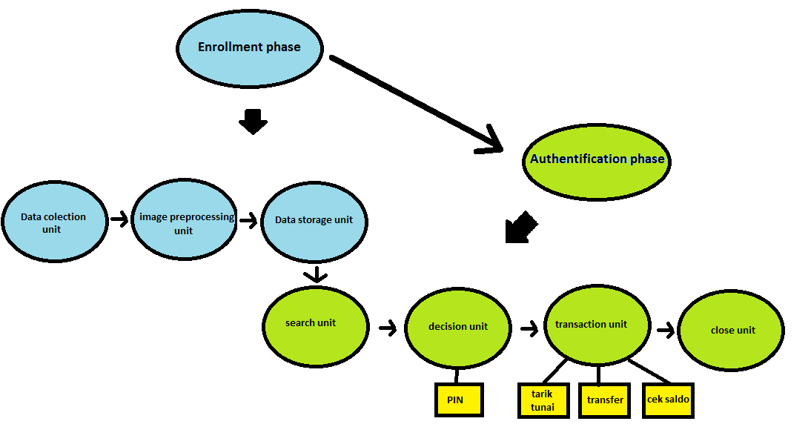
Gambar 6 Fungsi dan Sub-fungsi dari Sistem Keamanan Sidik Jari

Untuk lebih jelasnya, berikut ini merupakan penjelasan per sub-fungsi dari gambar fungsi di atas
- Fungsi Enrollment Phase, fungsi ini merupakan tahap registrasi sidik jari dengan menggunakan sensor/scanner dan menyimpan ke dalam database. Tahap ini dilakukan ketika nasabah bank hendak melakukan transaksi dengan ATM untuk pertama kali. Tahap ini terdiri dari beberapa fungsi sebagai berikut.
- Data colection unit
Subfungsi data collection unit adalah subfungsi yang mendeteksi input sidik jari nasabah dengan menggunakan optical sensor. Subfungsi ini merupakan fungsi awal pada sistem dari alat yang dibuat. Pada tugas akhir ini, fungsi ini terbatas pada jari tertentu saja
Subfungsi ini bertugas untuk menerima masukan berupa sidik jari dari nasabah yang menggunakan mesin ATM. Sidik jari nasabah dikumpulkan kemudian ditambahkan ke database unit. Setelah itu, hasil keluaran dari fungsi ini akan diteruskan pada fungsi image preprocessing unit.
- Image preprocessing unit
Subfungsi image preprocessing unit adalah subfungsi yang berfungsi untuk mengambil citra scanner scanner / sensor. Pada tugas akhir ini, pixel yang diolah oleh sidik jari memiliki toleransi ketelitian.
Pada subfungsi image preprocessing unit, data analog dari sidik jari akan diolah menjadi data digital. Jika kualitas gambar sudah cukup baik, maka gambar yang di dapat menjadi template. Namun, jika belum baik maka akan ada proses lebih lanjut yang diterapkan.
- Data storage unit
Subungsi data storage unit merupakan subfungsi yang tugasnya menyimpan template sidik jari telah diproses pada image preprocessing unit. Subfungsi ini menyimpan data-data sidik jari nasabah pada tempat penyimpanan. Pada tugas akhir ini, penyimpanan terbatas pada server ataupun smart card untuk data-data nasabah termasuk sidik jari.
- Fungsi Authentication Phase, fungsi ini merupakan tahap membandingkan input pola sidik jari dengan pola sidik jari yang sudah tersimpan dalam database. Tahap ini terdiri dari berbagai fungsi sebagai berikut.
- Search unit
Subfungsi Search unit adalah subfungsi yang mencari sidik jari yang serupa dengan input yang sedang diberikan oleh nasabah. Pencarian dilakukan pada memori dan mengembalikan matching ID jika ditemukan.
Subungsi ini merupakan fungsi yang tugasnya mencari data sidik jari yang serupa pada media penyimpanan alat dengan data sidik jari dari nasabah yang didapatkan dari subfungsi-subfungsi sebelum fungsi ini. Jika pada memory sistem ditemukan sidik jari yang serupa, makafungsi akan mengembalikan matching ID. Kemudian proses akan diteruskan menuju fungsi decision unit.
- Decision unit
Subfungsi Decision unit adalah subfungsi yang membandingkan input image dengan image yang telah tersimpan pada database, dalam hal ini adalah pola sidik jari. Ketika kecocokan antara test image dengan template pada database ditemukan, maka nasabah sudah terautentifikasi sebagai nasabah bank tersebut. Kemudian, hasil dari fungsi ini akan diteruskan oleh bagian verifikasi menggunakan sistem autentifikasi kedua yang berupa data personal yang dapat berupa PIN atau SMS. Hal ini berguna untuk meningkatkan standar keamanan ke taraf lebih tinggi. Dengan fungsi ini, diproyeksikan taraf keamanan dari sistem menjadi semakin baik dan sistem dapat terverifikasi dengan baik. Pada tugas akhir ini, kecepatan pencarian dan perbandingan akan terbatas karena keterbatasan alat.
- Transaction unit
Subfungsi Transaction unit adalah subfungsi untuk melakukan transaksi ketika nasabah bank sudah terverifikasi benar merupakan pihak yang berwenang melakukan transaksi. Pada tugas akhir ini, fungsi ini hanya disimulasikan saja dengan menggunakan memori pada mikrokontroler.
Subfungsi ini dibagi menjadi 2 opsi, diantaranya adalah sebagai berikut.
- Opsi penarikan uang tunai
Opsi ini memungkinkan nasabah untuk dapat melakukan penarikan uang tunai, pada alat yang digunakan..
- Opsi pengecekan saldo dari rekening nasabah
Opsi ini memungkinkan nasabah untuk dapat mengecek sisa saldo yang dimiliki nasabah pada rekeningnya.
- Close unit
Subfungsi ini berguna untuk mengakhiri proses transaksi pada mesin ATM yang telah berlangsung. Hasil akhir dari fungsi ini adalah sistem kembali pada keadaan awal/idle sebelum nasabah memasukkan kartu dan scanning sidik jri.
- Fungsi tambahan berupa tempat penyimpanan data nasabah pada server dan kartu ATM digunakan untuk mensimulasikan jaringan mesin ATM yang ada dan mempercepat verifikasi data. Fungsi tambahan berupa enkripsi-dekripsi tidak dikerjakan pada tugas akhir ini, mengingat pembatasan masalah yang telah dilakukan sebelumnya bahwa pencurian fisik dan hacking tidak dapat diatasi.

Feature
Pada bagian ini, feature ini dibagi menjadi feature dasar dan feature tambahan. Berikut ini adalah penjelasan lebih terperinci.
- Feature dasar
- Menerima input sidik jari nasabah sampai beberapa kali
Mesin ATM didesain supaya dapat menerima masukan informasi biometrik berupa sidik jari nasabah yang akan digunakan sebagai media verifikasi terhadap identitas nasabah yang akan dicocokkan pada akun nasabah di sistem mesin ATM.
- Melakukan input data dan verifikasi pada setiap kegiatan transaksi
Secara umum, proses yang terjadi pada mesin ATM yang ada saat ini adalah pemerikasaan identitas nasabah serta proses transaksi. Kedua proses tersebut tentulah membutruhkan input data dari nasabah sebagai masukan dari porses yang berlangsung. Verifikasi juga diperlukan sebagai sarana pemerikasaan identitas nasabah dengan standar sistem keamanan sidik jari dan kombinasi 6 digit PIN apakah valid atau tidak dengan data yang ada pada sistem di mesin ATM.
- Alat mampu mengenali keunikan sidik jari dengan menggunakan image prosessing dengan pengenalan terhadap bifurcation dan ridge ending dari sidik jari
Salah satu pengenalan cara umum yang sering dipakai pada proses pengenalan sidik jari adalah dengan menggunakan metode pengenalan minutiae yang dimiliki sidik jari. Berikut ini adalah berbagai macam minutiae pada sidik jari.
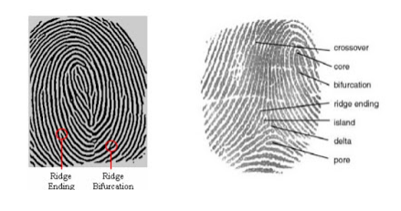
Gambar 7 karakteristik sidik jari manusia
Dari berbagai macam karakteristik minutiae yang terdapat pada sidik jari, yang mampu dikenali pada mesin ATM ini adalah bifurcation dan ridge ending dengan keterangan sebagai berikut.
    - Bifurcation merupakan percabangan dari sebuah ridge (guratan) pada sidik jari manusia
    - Rigde ending merupakan titik akhir dari sebuah rigde (guratan) yang terdapat pada sidik jari manusia
Dengan fitur pengenalan sidik jari ini, diproyeksikan alat yang ada dapat melakukan verifikasi terhadap sidik jari nasabah pengguna jasa perbankan.
- Mampu menyimpan data sidik jari dan PIN pada sistem
Data sidik jari dan kombinasi PIN 6 digit dari nasabah merupakan 2 buah data yang digunakan sebagai media autentifikasi terhadap identitas nasabah. Oleh karena itu, sistem pada mesin ATM yang dibuat harus mampu menyimpan data sidik jari dan juga kombinasi PIN dari nasabah.

- Feature tambahan
- Melakukan verifikasi sidik jari yang berbeda ketika akan melakukan transaksi dengan nominal yang besar
Fitur tambahan ini adalah sebagai metode kemanan tambahan dalam bertransaksi. Dengan fitur ini, nasabah akan mendapat melakukan penarikan uang tunai dengan jumlah nominal yang besar dengan syarat melakukan verifikasi sidik jari yang berbeda dengan sidik jari sebelumnya. Hal ini bertujuan untuk membuat sistem yang ada menjadi semakin aman akan bahaya fraud pada mesin ATM ketika melakukan transaksi dengan nominal yang besar.
- Menampilkan keberhasilan verifikasi pada media output
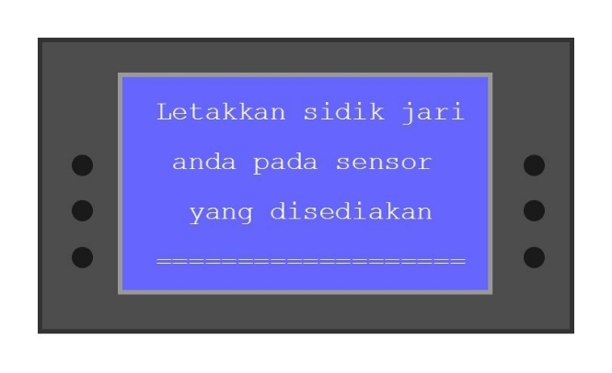
Gambar 8 ilustrasi tampilan yang ada pada mesin ATM
Untuk mengetahui sebuah hasil dari sebuah proses apakah sukses atau tidak adalah dengan cara menampilkan hasil dari sebuah proses pada sistem yang dibuat. Dengan cara seperti itu, diharapkan nasabah akan mengetahui hasil dari sebuah proses yang sedang berlangsung pada mesin ATM yang sedang dioperasikan oleh nasabah tersebut.
- Dapat melakukan enkripsi dan deskripsi pada kartu ATM
Tujuan dari enkripsi deskripsi pada feature ini adalah untuk memberikan keamanan ketika terjadi tindakan pencurian terhadap data. Ketika alat diretas dan di ambil data di dalamnya, maka data di dalamnya akan menjadi tidak berarti. Hal ini disebabkan karena data didalam komponen sudah di enkripsi sehingga data yang ada tidak memiliki nilai informasi apapun sebelum data tersebut dideskripsi.

Verifikasi
Produk kami dapat dibagi menjadi dua fungsi yaitu enrollment phase dan authentication phase. Prosedur pengujian untuk verifikasi kedua fungsi tersebut adalah sebagai berikut
- Enrollment phase
Enrollment phase adalah fase ketika sidik jari diinput oleh pengguna dan datanya disimpan ke dalam database. Fungsi ini dapat diuji dengan memberikan input beberapa sidik jari pengguna dan memberikan label yang sesuai. Lalu kemudian di cek apakah data sidik jari tersebut sudah tersimpan di dalam databasenya.
- Authentication phase
Authenticaton phase adalah fase pembandingan sidik jari input dengan sidik jari yang terdapat di database. Fungsi ini dapat diuji dengan percobaan verifikasi sidik jari pengguna beberapa kali dan diharapkan minimal 90% dari percobaan verifikasi berhasil dilakukan.
Kemudian fungsi-fungsi tersebut dapat dibagi jadi beberapa subfungsi seperti yang telah dijelaskan sebelumnya. Berikut adalah proses verifikasi dari subfungsi-subfungsi ini
- Data collection unit
Diuji dengan percobaan pemberian input sidik jari pada sensor dan output visual dari sidik jari yang bersangkutan didapat dengan jelas dan dapat diproses
- Image processing unit
Diuji dengan input data visual sidik jari dan memberikan output data template sidik jari yang sesuai dengan pola dasar/turunan yang ditemukan pada sidik jari tersebut.
- Data storage unit
Diuji dengan pemanggilan isi dari lokasi memori tempat penyimpanan data template sidik jari yang bersangkutan dan didapatkan data yang sesuai.
- Search unit
Diuji dengan percobaan pencarian salah satu sidik jari yang terdapat pada memori dan ditemukannya sidik jari tersebut.
- Decision unit
Diuji dengan didapatkannya tingkat kecocokan antara sidik jari yang disimpan pada memori dengan sidik jari input dari pengguna.
- Transaction unit
Diuji dengan operasi menu dan jenis transaksi yang dilakukan sesuai dengan apa yang telah dipilih oleh pengguna.

Analisis toleransi
Pada pengujian fungsi untuk produk akhir nanti, toleransi akan diberikan untuk beberapa bagian karena banyak faktor yang dapat memengaruhinya. Subfungsi data collection unit dan decision unit akan diberikan beberapa toleransi. Pada data collection unit, gambar sidik jari yang didapat mungkin tidak sempurna yang dapat disebabkan oleh pemakaian sensor sidik jari yang tidak sempurna seperti miring atau bagian jari tidak menempel sepenuhnya, sehingga perlu dilakukan input ulang oleh pengguna. Lalu pada bagian decision unit akan diberikan toleransi kecocokan antara sidik jari pada database dengan sidik jari input karena sidik jari mungkin sedikit berubah ketika pengguna baru saja mengalami luka atau perkerjaan berat yang dapat mengubah detail-detail pada sidik jari.

Demonstrasi produk
Untuk demonstrasi akhir, produk ini akan didemonstrasikan dengan percobaan pengoperasian mesin ATM dummy dengan data nasabah dummy yang telah diinput pada sistem. Lalu kami akan memeragakan seorang pengguna dan akan melakukan verifikasi dengan sidik jari dan memasukkan PIN untuk dapat mengoperasikan mesin ATM dummy tersebut. Kemudian kami akan memilih beberapa jenis transaksi dan akan melakukan verifikasi sidik jari lagi sesuai dengan jenis transaksi yang dilakukan. Dan bila verifikasi berhasil, akan ada tampilan bahwa transaksi berhasil dilakukan dan diberikan pilihan untuk mengakhiri transaksi atau melakukan transaksi lain.

Design

Diagram Blok Sistem
Diagram blok sistem keseluruhan adalah sebagai berikut
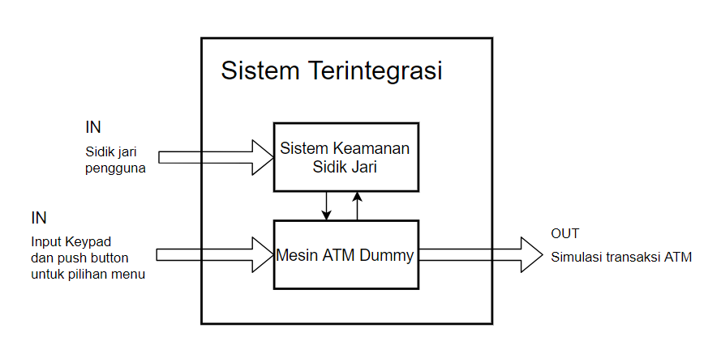
Gambar 10 Diagram Blok Sistem

Secara keseluruhan akan terdapat dua blok utama pada sistem. Sistem keamanan sidik jari adalah sistem yang akan melakukan bagian deteksi dan pengenalan pola sidik jari; lalu mesin ATM dummy akan menjadi alat uji untuk sinyal I/O yang akan dikeluarkan oleh blok sistem keamanan sidik jari agar dapat memperagakan output dari sinyal tersebut.
Berikut adalah bagian rinci dari blok sistem keamanan sidik jari
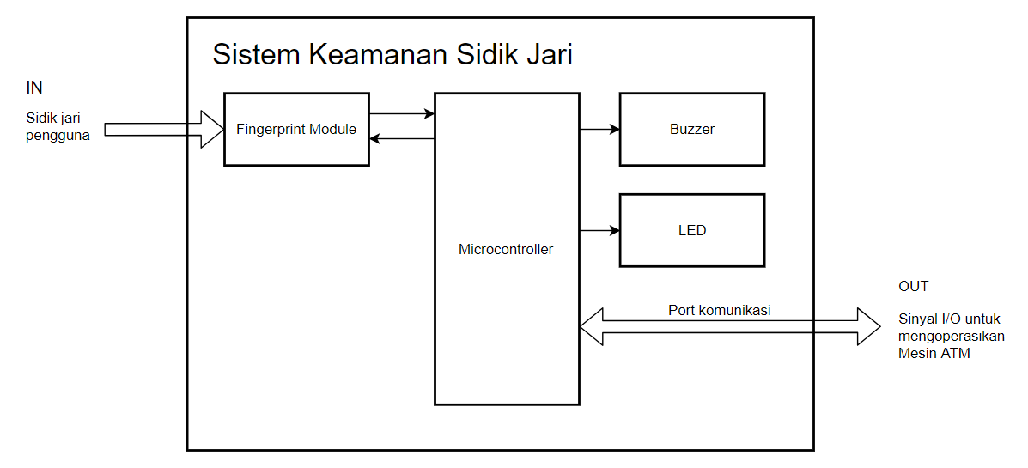
Gambar 11 Diagram Blok Sidik Jari

Blok ini akan melakukan scanning sidik jari dan melakukan pengenalan pola sidik jari. Fingerprint module akan melakukan deteksi sidik jari. Buzzer dan LED akan berfungsi untuk menjadi indikator proses pembacaan sidik jari pengguna. Mikrokontroller akan melakukan fungsi utama alat yang telah disebutkan sebelumnya untuk melakukan managemen dari pola sidik jari dan juga untuk mengendalikan komponen lain, bagian ini kemudian akan melakukan enkripsi dan dekripsi data lalu berhubungan dengan mesin ATM melalui port komunikasi yang digunakan. Input dari blok ini adalah sidik jari pengguna, dan beberapa data dari port komunikasi untuk melakukan verifikasi pengguna. Output dari blok ini adalah sinyal I/O yang akan mengendalikan mesin ATM dummy yang telah dirancang.
Berikut adalah bagian rinci dari blok mesin ATM dummy
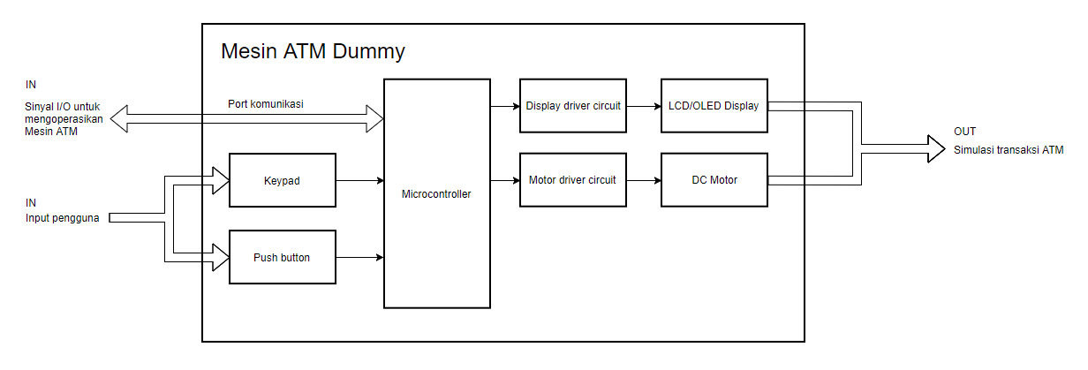
Gambar 12 Diagram Mesin ATM Dummy

Blok ini akan berfungsi untuk alat uji dari sistem keamanan sidik jari. Keypad dan push button akan berfungsi untuk menerima input pengguna seperti PIN dan pemilihan menu, seperti pada ATM biasa. Lalu display driver circuit akan menjadi driver untuk LCD/OLED display yang akan digunakan. LCD/OLED display akan berfungsi untuk menampilkan menu dan pesan lainnya kepada pengguna. Motor driver circuit akan berfungsi untuk mengendalikan motor yang digunakan. DC motor akan berkerja untuk melakukan pembukaan kunci untuk mensimulasikan transaksi tarik tunai dengan mesin ATM. Input dari blok ini adalah sinyal I/O dari blok sistem keamanan sidik jari dan input pengguna yang melakukan operasi mesin ATM. Output dari blok ini adalah tampilan di layar dan pergerakan motor untuk membuka kunci yang bertujuan untuk mensimulasikan transaksi real pada mesin ATM. Namun untuk bagian mikrokontroller, dapat kami gabung dengan mikrokontroller pada blok sistem keamanan sidik jari karena fungsi dari blok ini hanya untuk peragaan output sistem.

Analisis kelayakan
Kelayakan atau feasibility suatu sistem secara umum dapat dilihat dari desain, cara verifikasi, dan ketersediaan dari komponen-komponen yang akan digunakan.
Dari sisi desain, dapat dilihat bahwa desain yang kami buat cukup dapat dikerjakan dalam waktu setahun. Integrasi antara mesin ATM dummy dan sensor sidik jari dapat dilakukan dengan menggunakan jalur komunikasi mikrokontroler.
Dari sisi pengujian atau verifikasi, dapat dilihat bahwa proses pengujian setiap fungsi jelas outputnya seperti apa dan demonstrasi produk dapat dilakukan dengan mengambil sample dari salah satu user. Selain itu, terdapat notifikasi untuk memberi tahu keberhasilan verifikasi sidik jari.
Dari sisi ketersediaan komponen, mikrokontroler yang akan digunakan akan dipilih yang banyak tersedia di pasaran seperti Arduino atau Raspberry PI. Setelah itu, modul-modul yang digunakan untuk input seperti push button, keypad, dan fingerprint module juga relatif mudah untuk didapat di pasaran. Komponen-komponen yang digunakan untuk output yaitu LED, buzzer, LCD/OLED display, dan DC motor juga relatif mudah didapat di pasaran. Semua komponen yang kami gunakan bisa didapat dengan membelinya secara langsung di toko-toko yang menjual komponen elektronik, dan jika susah untuk didapat, kami telah melakukan pencarian di toko online seperti Tokopedia dan melihat cukup banyaknya ketersediaan komponen yang kami butuhkan.

Kebutuhan Performansi
Untuk kebutuhan performansi, berikut adalah beberapa yang perlu dipertimbangkan
- Algoritma yang digunakan harus seefektif mungkin untuk dapat mencapai lama waktu transaksi 2 menit, terutama pada fungsi pengolahan data sidik jari. Penyimpanan data sidik jari dapat dilakukan pada smart card untuk menghindari bandwidth yang berlebihan
- Mikrokontroler yang digunakan harus mumpuni dan memiliki spesifikasi yang tinggi. Hal ini mengingat kebutuhan performansi untuk mesin ATM mengutamakan keselamatan atau keamanan data user/nasabah. Seluruh port yang digunakan harus tercukupi dan RAM yang digunakan harus besar agar seluruh porses dapat berjalan dengan cepat.
- Performansi Server juga harus baik dalam berperan sebagai tempat penyimpanan data nasabah. Begitu pula dengan smart card harus dapat digunakan untuk menyimpan data nasabah atau data sidik jari.
- Fingerprint module yang digunakan harus memiliki resolusi yang tinggi minimal 500 dpi agar kualitas input scanning sidik jari dapat diproses dengan baik.

Biaya dan Jadwal

Biaya
Biaya Produksi Prototipe Sistem Keamanan mesin ATM dengan Sidik Jari
No | Jenis Komponen | Kebutuhan | Jumlah | Harga Satuan | Harga Total
1 | Mikroprosesor | Mikrokontroler | 1 | Rp650.000 | Rp650.000
2 | Casing/Box Product | Custom Casing | 1 | Rp500.000 | Rp500.000
3 | Aktuator | Servo Motor SG90 | 1 | Rp50.000 | Rp50.000
4 | Sensor | Fingerprint Sensor Optical | 1 | Rp600.000 | Rp600.000
5 | LCD | LCD | 1 | Rp100.000 | Rp100.000
6 | Jasa | Pembuatan PCB Spectre | 1 | Rp150.000 | Rp150.000
7 | Komponen Pendukung | Resistor, Kabel, Buzzer, LED, Switch, Keypad | 1 | Rp300.000 | Rp300.000
8 | Alat Pendukung | Solder, Timah, Breadboard | 1 | Rp70.000 | Rp70.000
9 | Card Reader | Smart Card Reader | 1 | Rp350.000 | Rp350.000
10 | Smart Card | Smart Card | 5 | Rp 20.000 | Rp 100.000
11 | Biaya Tidak Terduga | - |  | Rp300.000 | Rp300.000
Total Biaya Produksi |  |  |  |  | Rp3.170.000

Jadwal

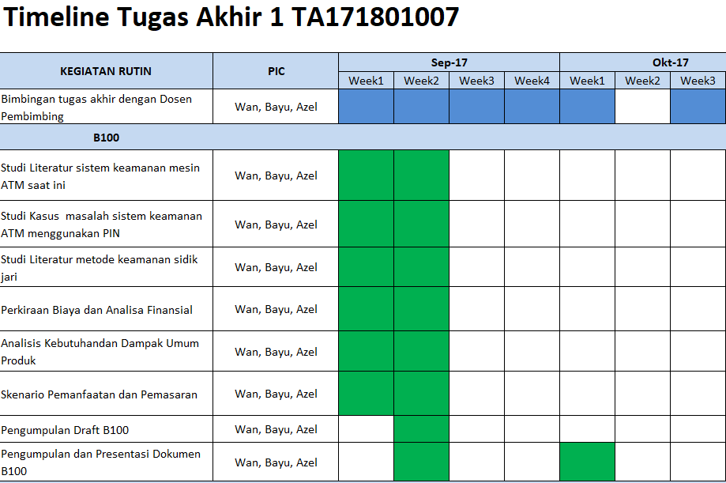
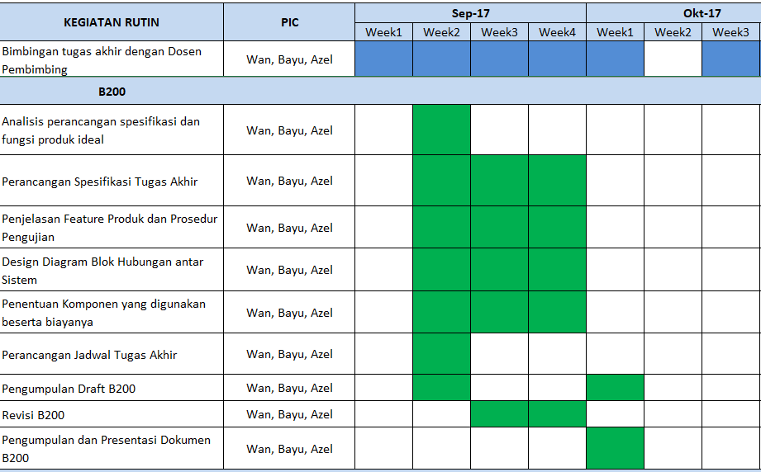
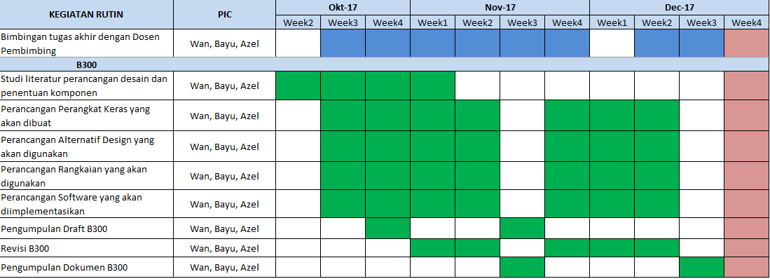

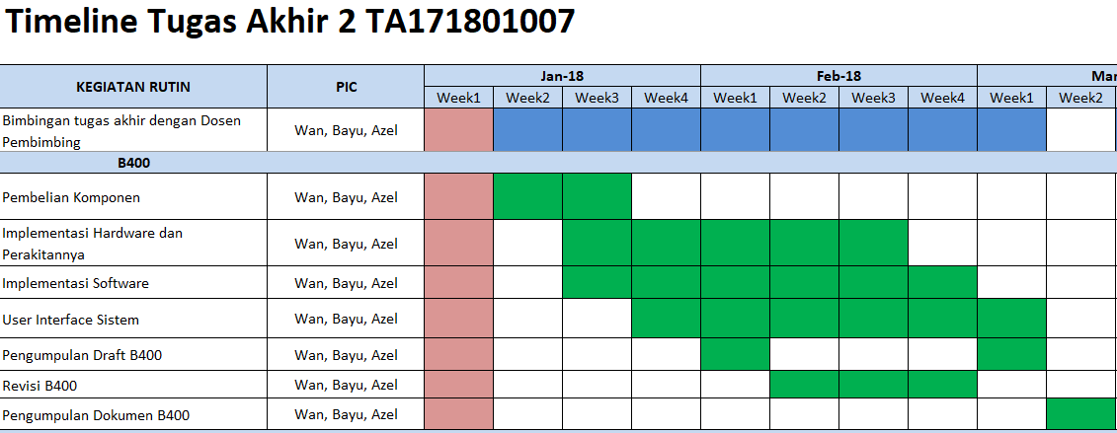
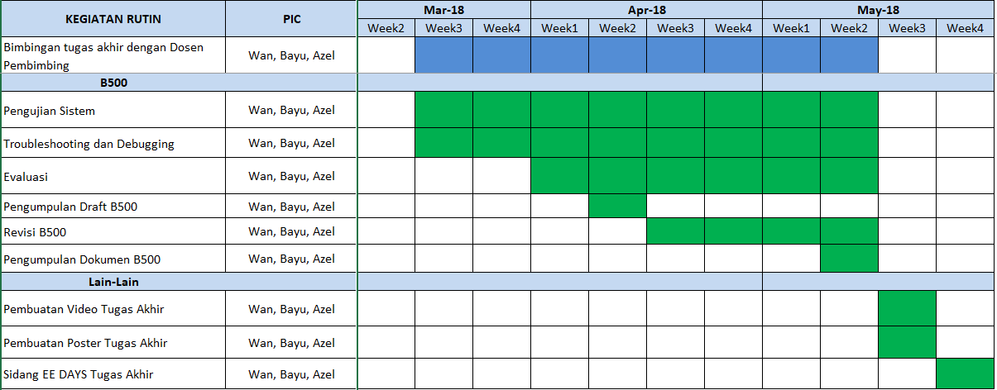

Lampiran

